ПАМЯТКА
населению по оказанию первой медицинской помощи при радиационном поражении

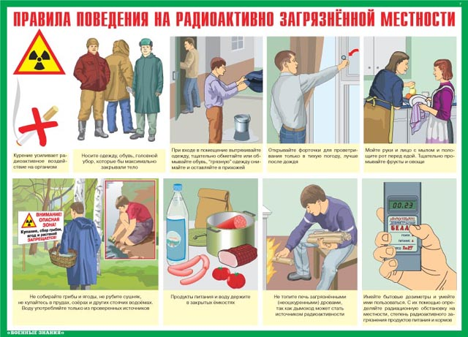
Радиационное поражение имеет место при авариях на ядерных установках с нарушением целостности технологических коммуникаций и поступлением в окружающую среду гамма- и бета- радиоактивных веществ в жидком, аэрозольном или газообразном состоянии. В зависимости от конкретных условий (характер аварии, тип установки, объем пространства) человек может подвергаться воздействию:
- радиоактивных благородных газов;
- проникающего излучения от радиоактивно загрязненных объектов внешней среды;
- радиоактивных веществ, аплицированных на коже, слизистых оболочках глаз и дыхательных путей;
- радиоактивных веществ, поступающих в организм при вдыхании, заносе с загрязненных кожных покровов или при употреблении пищи и питьевой воды, содержащих нуклиды.
Сочетания отдельных компонентов воздействия могут быть различными. В каждом случае исход радиационного поражения будет зависеть от уровня и дозы при общем и местном облучении и, что весьма существенно, от размеров поверхности тела, подвергшейся «дополнительному» облучению.

Первая помощь (неотложные действия). Необходимо:
- укрыть(ся) от воздействия ионизирующего излучения;
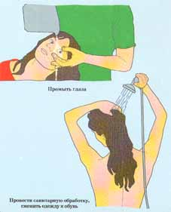
- принять радиопротектор и стабильный йод (при аварии на АЭС);
- обратиться немедленно в лечебно-профилактическое учреждение данного объекта или близрасположенного;
- провести дезактивацию-помывку под душем горячей водой с мылом и щеткой.
При наличии механической травмы, термического ожога дополнительно следует:
- рану промыть струей воды с дезинфицирующим средством;
- рану обработать раствором перекиси водорода с целью удаления радионуклидов;
- на раневую поверхность наложить асептическую повязку;
- ввести (дать) обезболивающее средство.

